Запускаете программу установки. Выполняете все действия по рисункам.

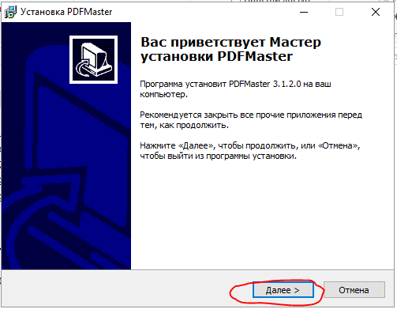

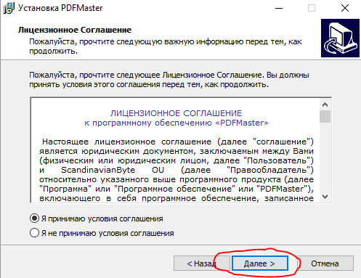
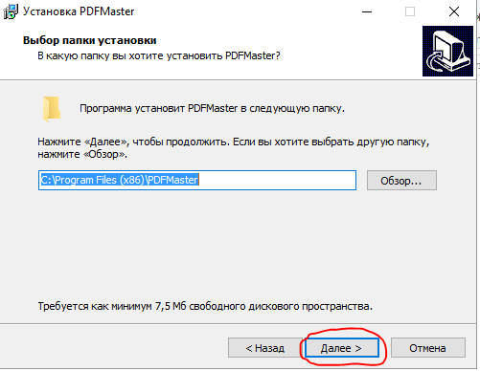
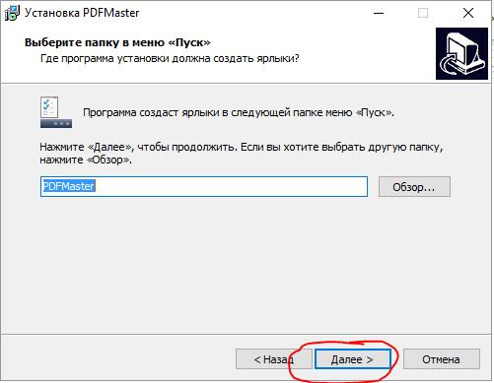
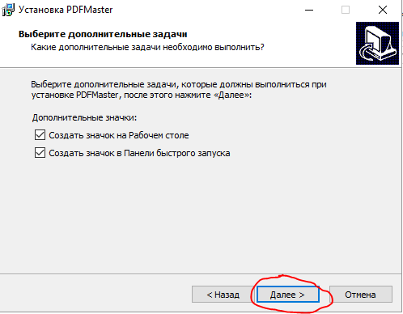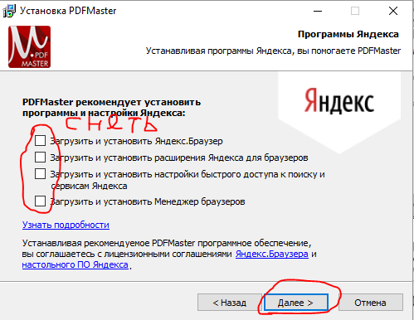

После установки программы появиться и PDF ПРИНТЕР.

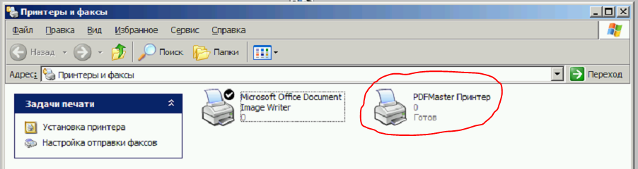

Используя этот принтер можно сохранять расписание с сайта.
Пример для браузера Mozilla Firefox:
Раскрываете необходимую остановку / остановки и нажимате кнопку МЕНЮ
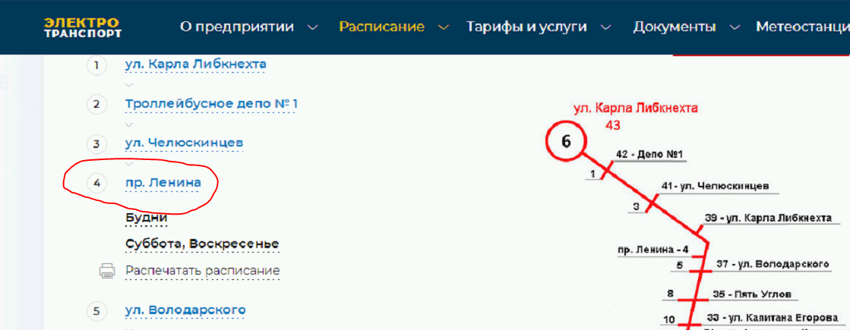
Далее выбирате ПЕЧАТЬ

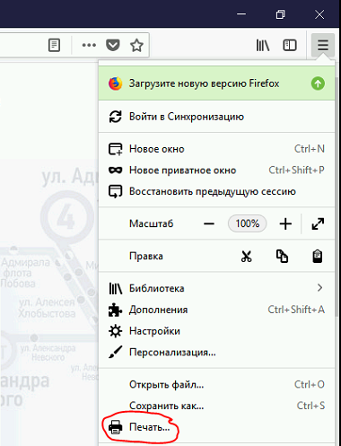 или 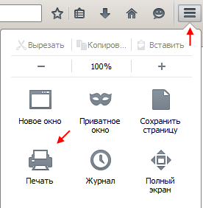

Настраиваете ПАРАМЕТРЫ (показывает фон у особых рейсов) и например МАСШТАБ (влияет на размер шрифта) и нажимате ПЕЧАТЬ.
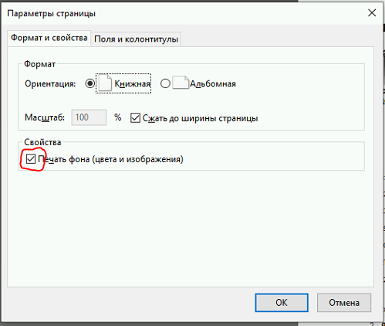

Выбираете принтер PDFMaster Принтер и нажимате кнопку ОК.

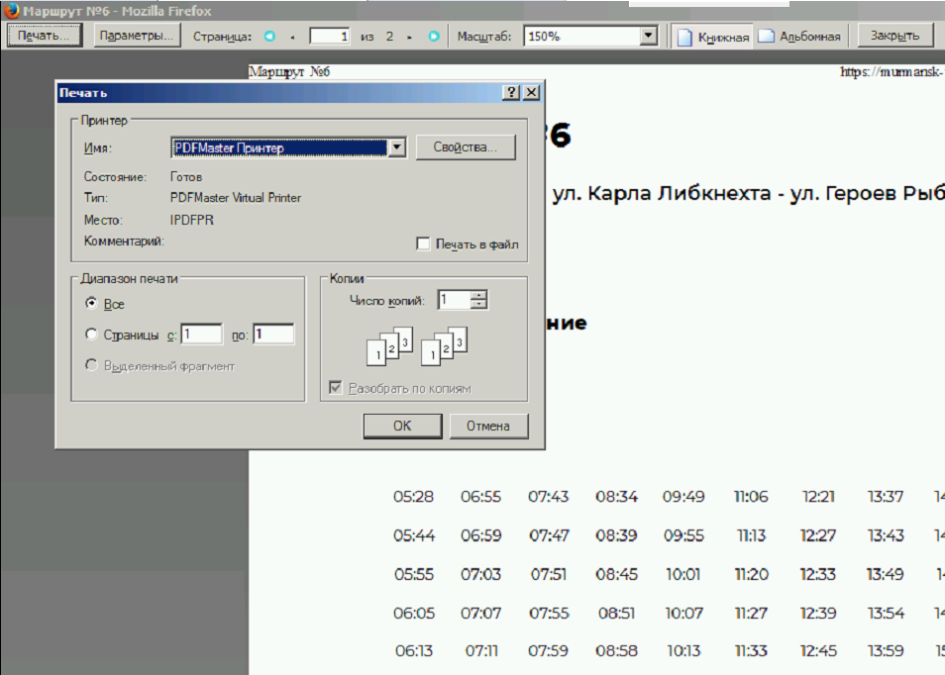

В появившемся окне нажимате СОХРАНИТЬ PDF, 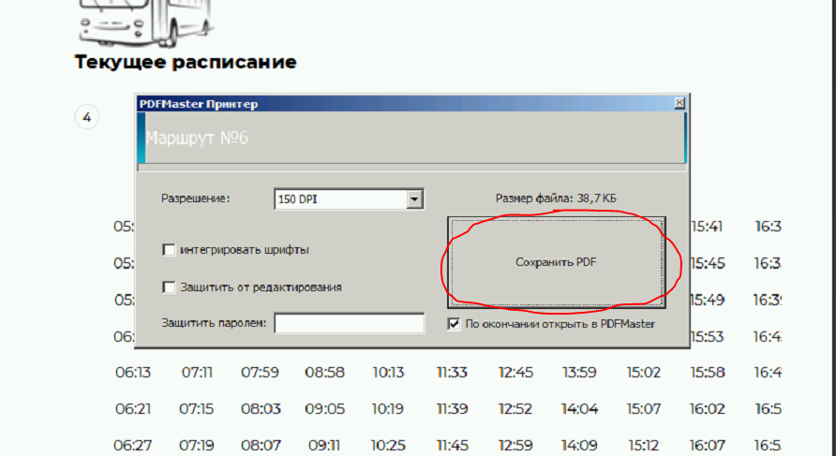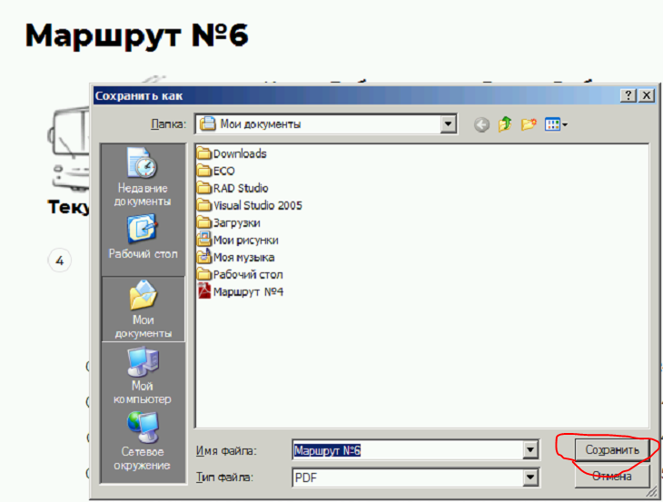

указываете куда сохранить расписание и нажимате СОХРАНИТЬ.

